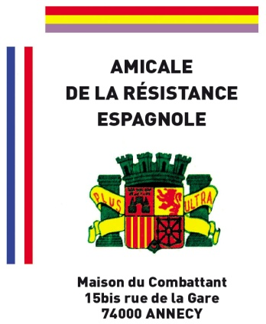
AMICALE DE LA RESISTANCE ESPAGNOLE
Siège : Maison du Combattant - 15 bis, rue de la Gare 74000 ANNECY Web : http://resistance-espagnole74.com
« Soyons les passeurs de la mémoire en hommage à tous ceux qui ont lutté et donné leur vie pour la Liberté »

CONVOCATION à l’ASSEMBLÉE GÉNÉRALE ANNUELLE
Chers Adhérents et Amis
Nous avons le plaisir de vous inviter à participer à l’Assemblée Générale annuelle de notre Amicale qui se tiendra Samedi 26 Janvier 2019 à 15h30 au Club Espagnol, 54 Chemin de la Prairie, 74000 Annecy
Ordre du jour :
- Mots de bienvenue du Président
- Approbation du PV de l’Assemblée Générale précédente (2018)
- Rapport moral
- Rapport d’activités
- Compte rendu financier par notre trésorier
- Projets pour 2019
- Modification de l’élection du Comité
- Election des vérificateurs aux comptes
- Divers

Nota : Conformément à la loi du 1er juillet 1901, si un adhérent souhaite porter à l’ordre du jour un point particulier, celui-ci devra être soumis par écrit au Comité 15 jours avant le jour de l’Assemblée Générale.

A l’issue de la réunion et pour suivre la coutume de nos Anciens, nous lèverons le verre de l’amitié avec la traditionnelle « Galette des Rois » vers 16h30- 17H

Pour la bonne organisation de cette Assemblée et de celle de la Galette des Rois, nous vous demandons de bien vouloir confirmer vos présences à ces deux rencontres, avant le 21 janvier, soit en retournant les coupons ci-joints en annexe, dûment remplis à l’adresse de notre siège, soit par mail ou par téléphone à :

- Carlos MACHADO : Tél :04 50 68 85 95 / 06 14 35 82 35 Mail : carlos.machado3@hotmail.com
ou
- Gerardo MERINO: Tél: 04 50 52 91 43 / 06 87 19 72 59 Mail: mage74@orange.fr

En vous remerciant pour votre compréhension « y con un cordial saludo», nous vous souhaitons nos meilleurs vœux de santé et de bonheur pour 2019.

Gerardo Merino
secrétaire

Annecy le 4 Janvier 2019

1/2

AMICALE DE LA RESISTANCE ESPAGNOLE - ASSEMBLEE GENERALE DU 26 JANVIER 2019

Nom, Prénom :……………………………………………………………………………………………………………………………………
Je serai présent/e à l’Assemblée Générale le samedi 26 janvier à 15h30
Nombre de personnes :………..
Je serai absent/e, je donne pouvoir pour me représenter à : M.................................................
Signature précédée de la mention « Bon pour pouvoir »

GALETTE DES ROIS
Je serai présent/e au goûter de la Galette des rois OUI NON
Si oui, nombre de personnes : ………………….

……………………………………………………………………………………………………………………………………………………………………………

Pour les adhérents qui ne pourront pas assister à l’Assemblée Générale, merci de renvoyer le bulletin d’adhésion ci-dessous

- BULLETIN D’ADHESION - année : 2019
AMICALE DE LA RESISTANCE ESPAGNOLE Maison du Combattant - 15 bis, Rue de la Gare 74000 Annecy -

Nom et prénom :…………………………………………………………………………………………………………………………………………………
Conjoint, autre:………………………………………………………………………………………………………………………………………………….
Adresse :……………………………………………………………………………………………………………………………………………………………..
…………………………………………………………………………………………………………………………………………………………….
Tél : fixe : ……………………………………………………………………mobile: ……………………………………………………………………
E-mail : ………………………………………………………………………………………………………………………………………………………………
Montant : 10 € par personne
Mode de paiement: espèces chèque, libellé à l’ordre de l’Amicale de la Résistance Espagnole

Date :……………./ …….../………………. Signature :…………………………………………………..

